Государственный Университет Молдовы
Факультет Математики и Информатики
Департамент Прикладной Информатики

Лабораторная работа №2
Tema: „Обработка текстовых файлов MS-DOS с помощью команд SORT, FIND, MORE. Перенаправление информации”

Выполнила студентка группы IA 2304: Шелестян А.
Проверил преподаватель:
Препелица А.

Кишинэу, 2023
Оглавление
Условия выполнения лабораторной работы 3
1. Команда Sort 4
2. /r 4
3. /+n 4
4. /o 5
5. Команда Find 7
6. /v 7
7. /i 8
8. /с……………………………………………………………………………………...…………9
9. /n 9
10. Команда More 16
11. /s 17
12. +n…………………………………………………………………………………………….18
13. /tn 19
ВЫВОД 22
ЛИТЕРАТУРА 23

Условия выполнения лабораторной работы

- Привести примеры выполнения команд MS-DOS (с ключами и с соответствующими комментариями и скриншотами):
Sort (/r, /+n, /o), Find (/v, /i, /c, /n), More (/s, +n, /tn)
Перенаправление стандартных операций ввода/вывода: «<», «>», «>>». Использование pipe каналов «|».
- Фильтры, конвейеры
1. Вывести на экран только объекты корневого каталога диска D:,
созданные, например, 01.02.2023 и отсортированные по имени в обратном порядке.
2. Вывести на экран содержимое корневого каталога диска D:, кроме
объектов созданные , например, 30.01.2023.
3. Вывести количество файлов из текущей директории, которые
содержат слово “информатика” (например).
4. Вывести на экран в алфавитном порядке файлы .ехе с корневого
каталога диска С:.
5. Вывести на экран все .txt файлы с корневого каталога диска С:
созданные 16.01.2023 в 11.30, например.
- Сортировка
1. Ввести с клавиатуры несколько имён.
2. Отсортировать их в алфавитном порядке, результат перенаправить
в файл f.txt.
3. Добавить несколько новых имён в файл f.txt.
4. Вывести на экран содержимое файла f1.txt в обратном алфавитном
порядке.

Примеры выполнения команд SORT, FIND, MORE с ключами

- Команда SORT

Это команда для вывода текстовых строк в определенном порядке. Проще говоря, для сортировки. Ее можно использовать для сортировки текста из одного или нескольких файлов или c помощью нее может быть выполнена сортировка вывода linux для какой-либо команды. Это может быть полезно во многих случаях. Например, отсортировать файлы по размеру в выводе команды du или собрать частотность использования команд из истории.

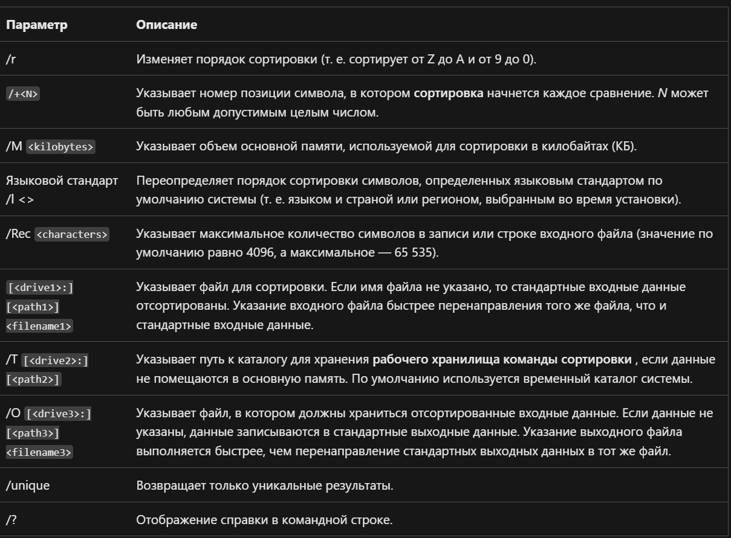

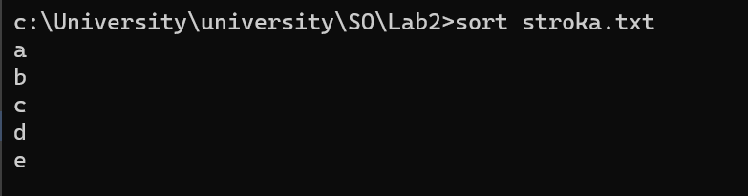

/r

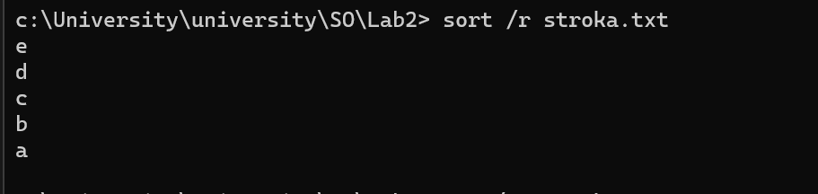

/+n
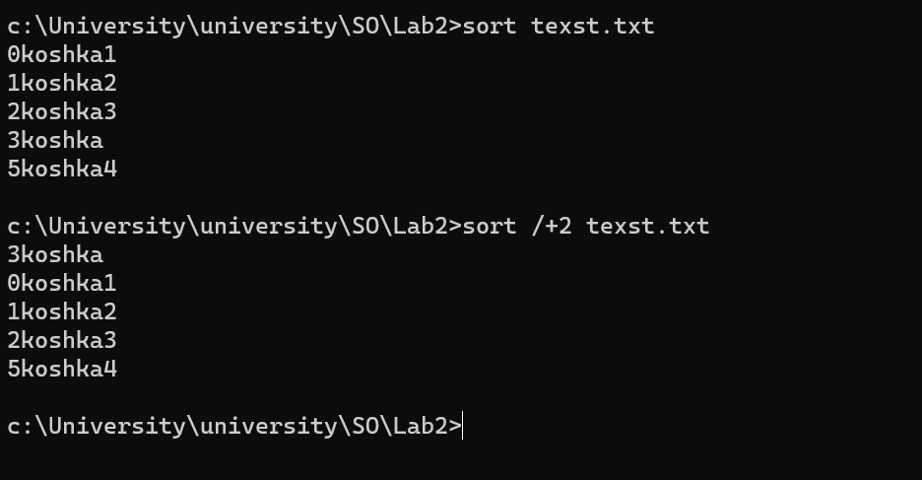
/O
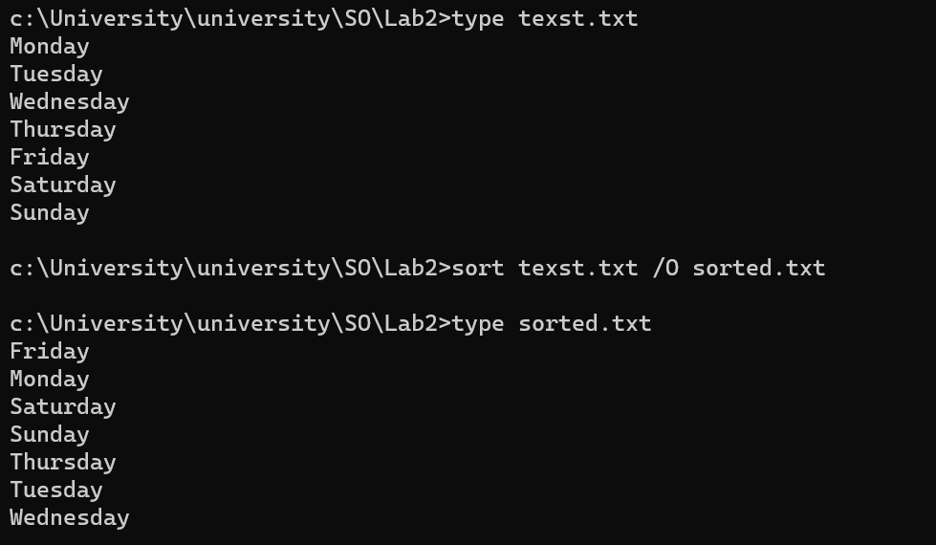

- Команда Find

Команда find - это одна из наиболее важных и часто используемых команд системы Linux. Это команда для поиска файлов и каталогов на основе специальных условий. Ее можно использовать в различных обстоятельствах, например, для поиска файлов по разрешениям, владельцам, группам, типу, размеру и другим подобным критериям.

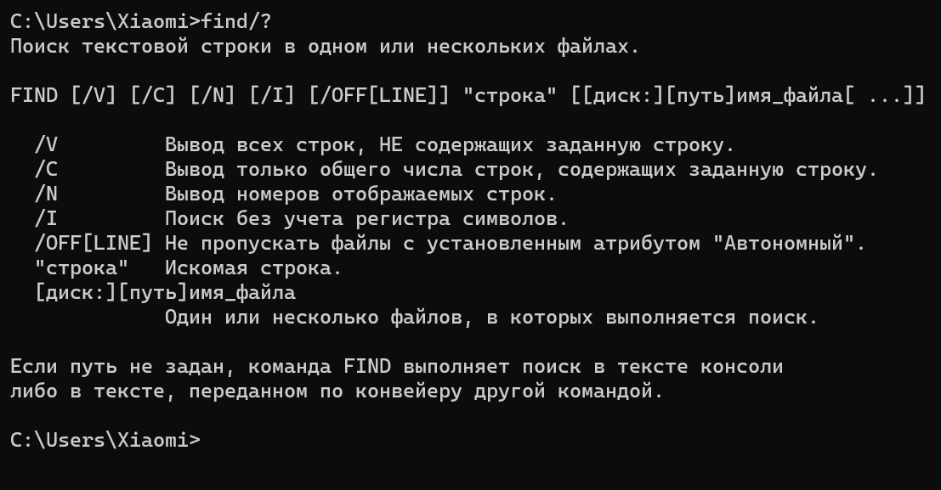

/v
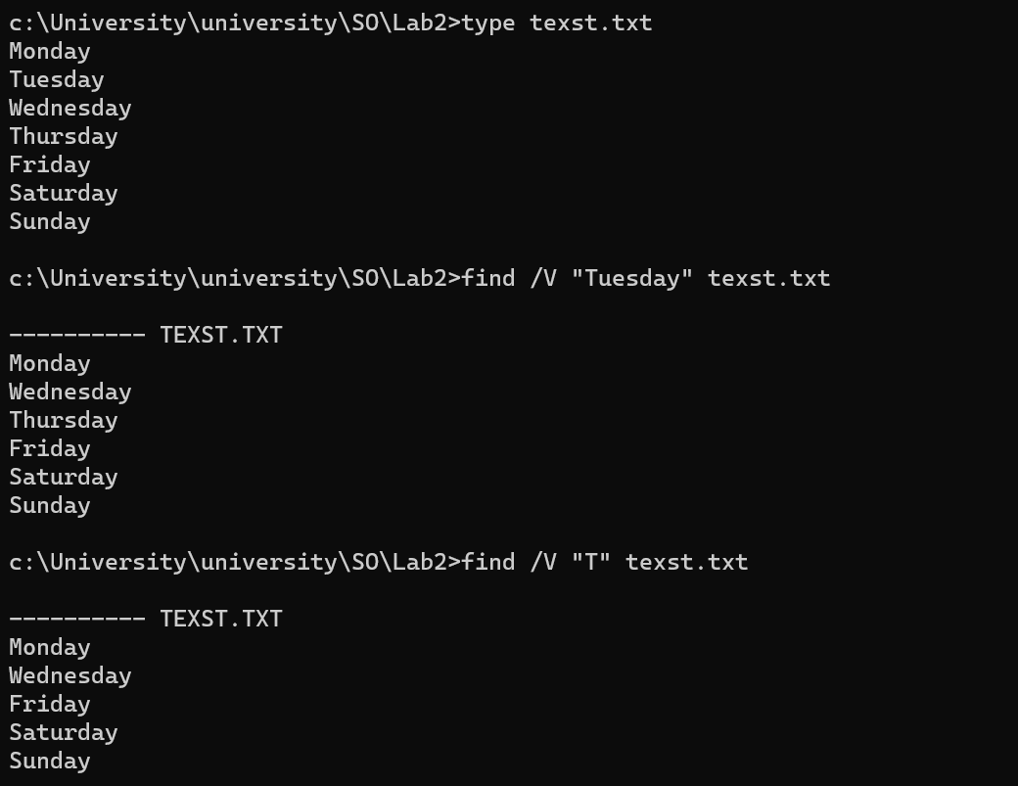

/i
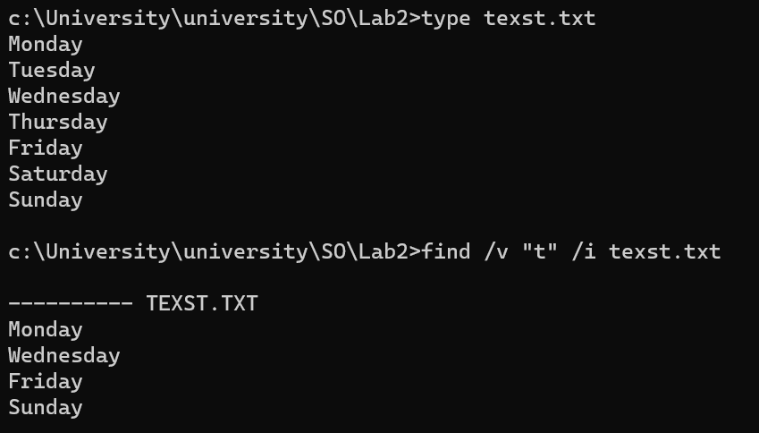
/c

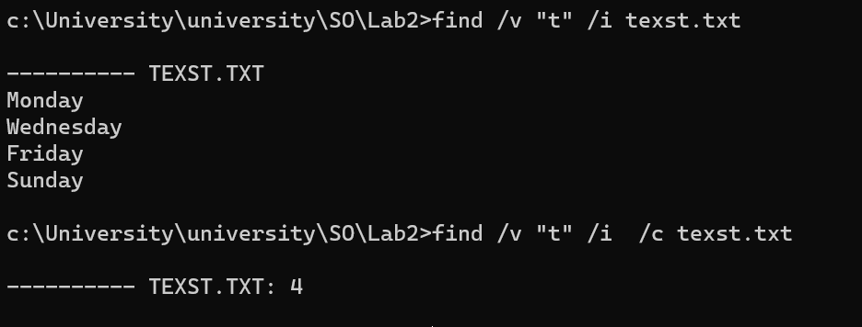

/n
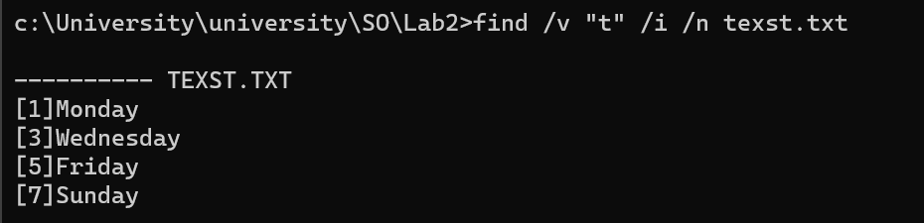

- Команда MORE

Команда more предназначена для постраничного просмотра файлов в терминале Linux. Своим названием она обязана надписи more (в русскоязычном варианте — дальше), появляющейся внизу каждой страницы.

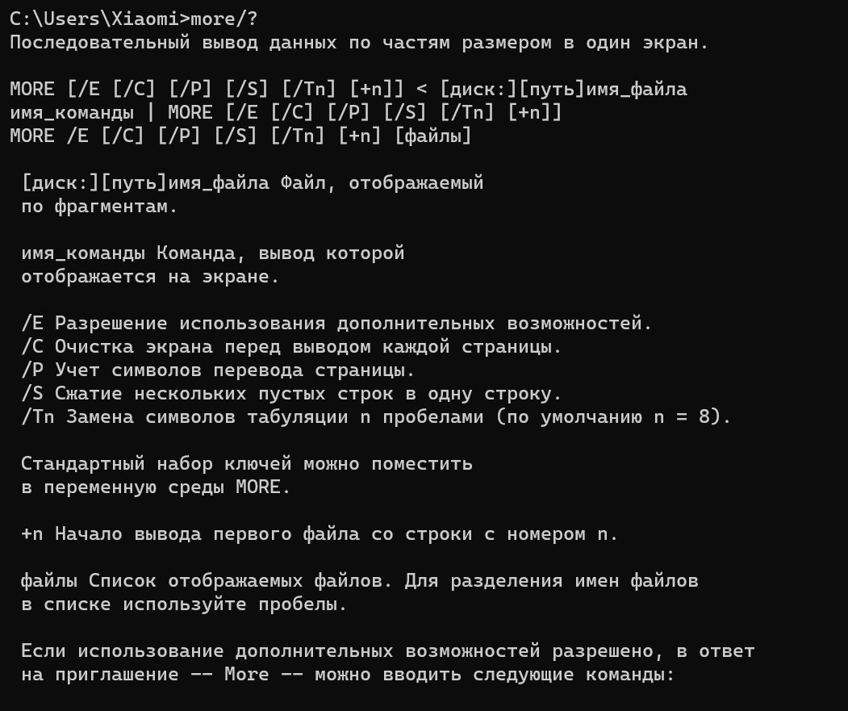
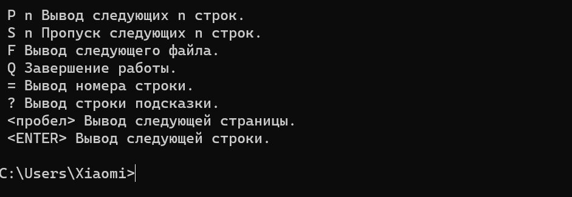

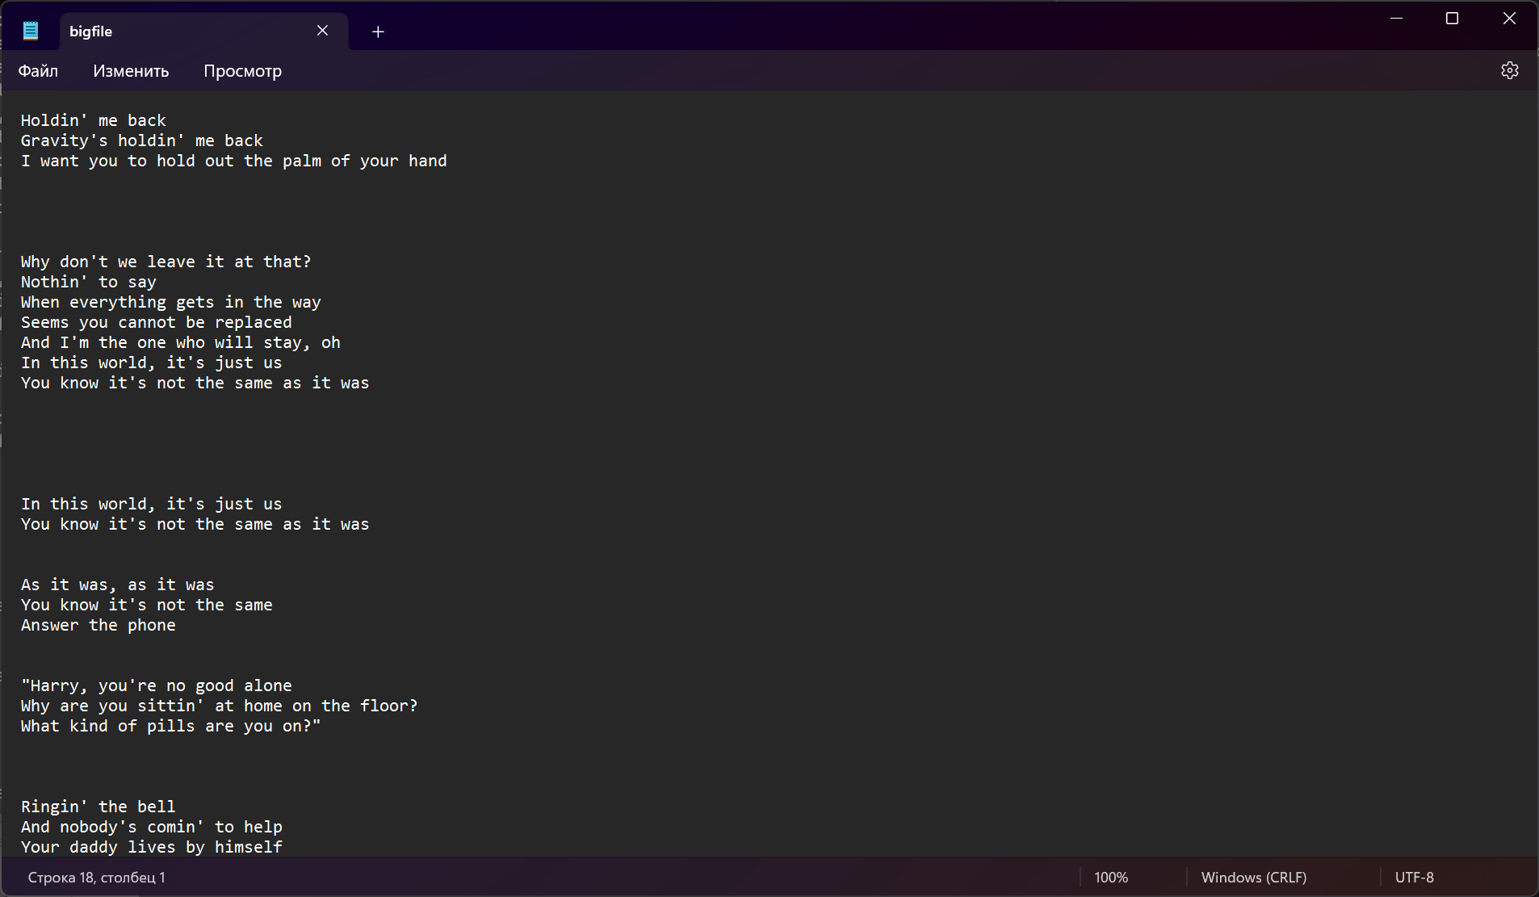

/s
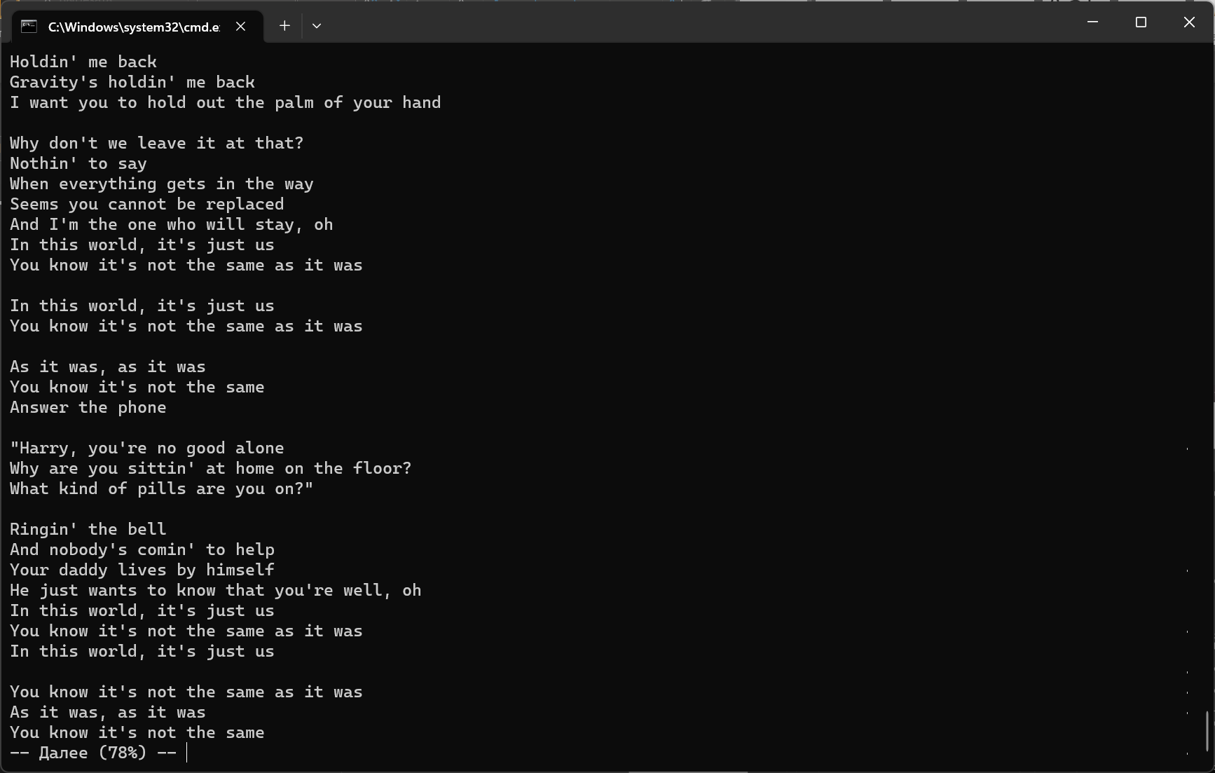
/+n
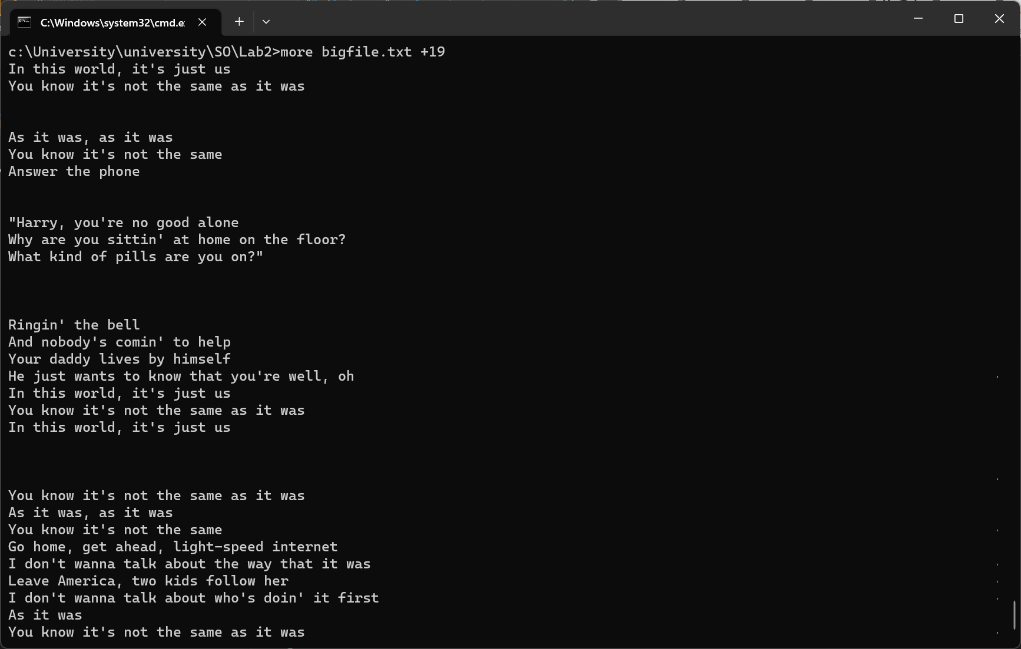

/tn
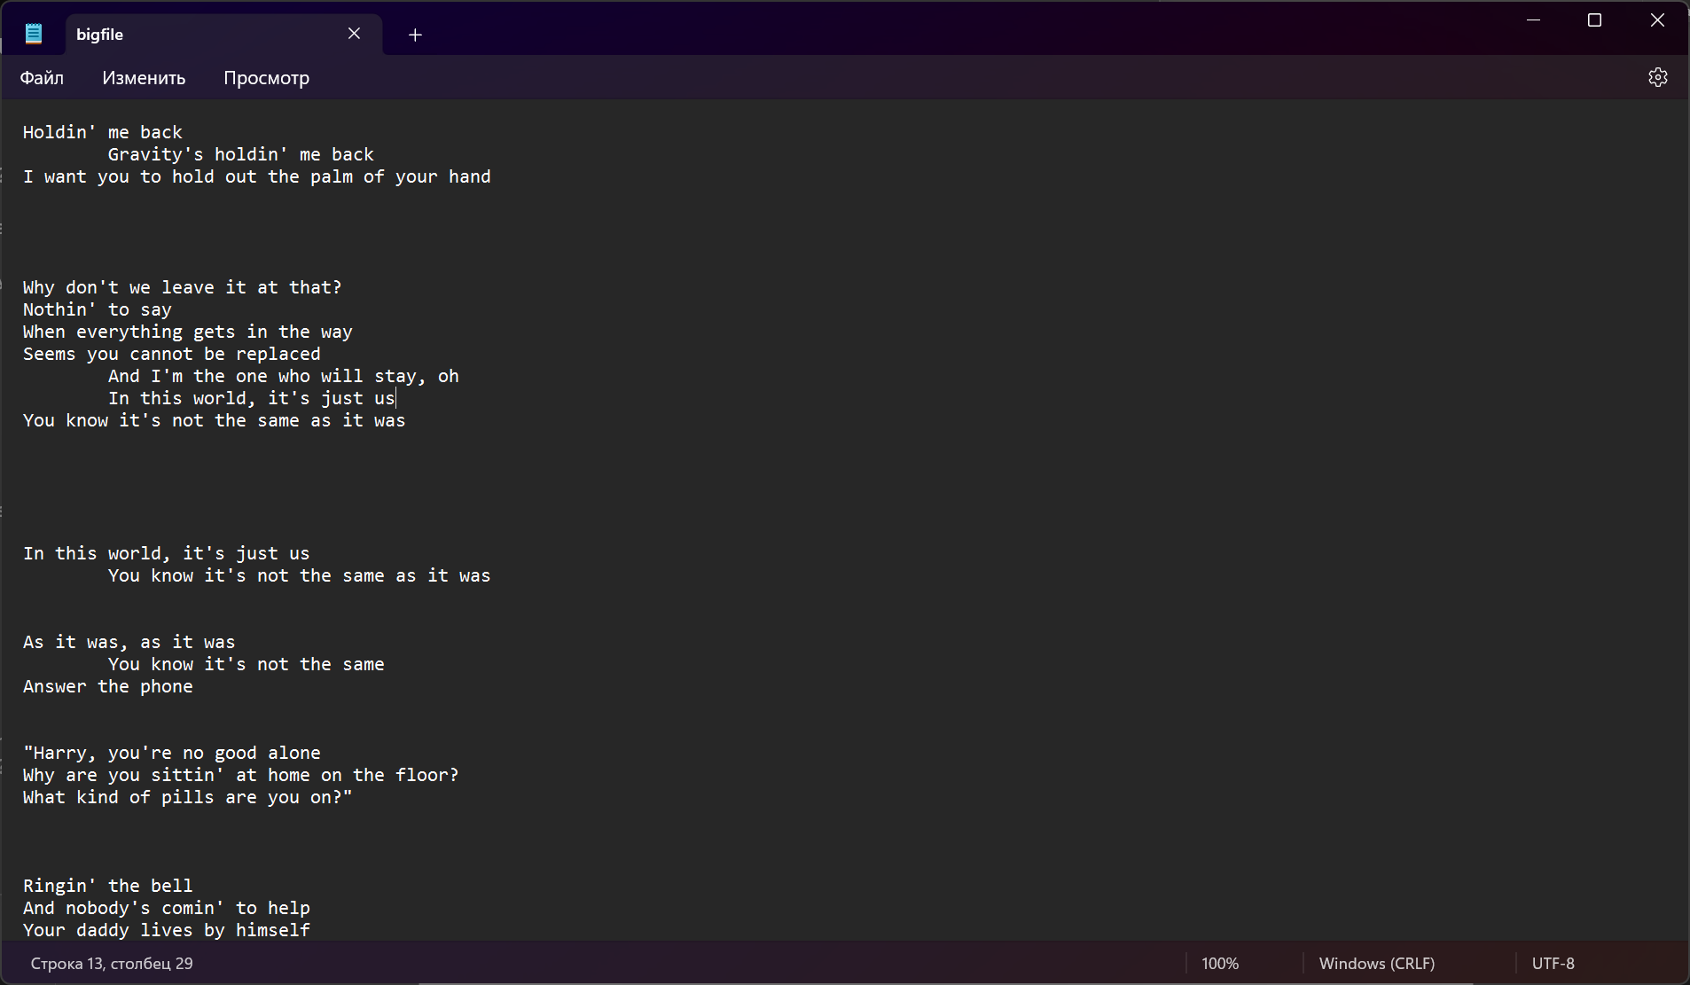
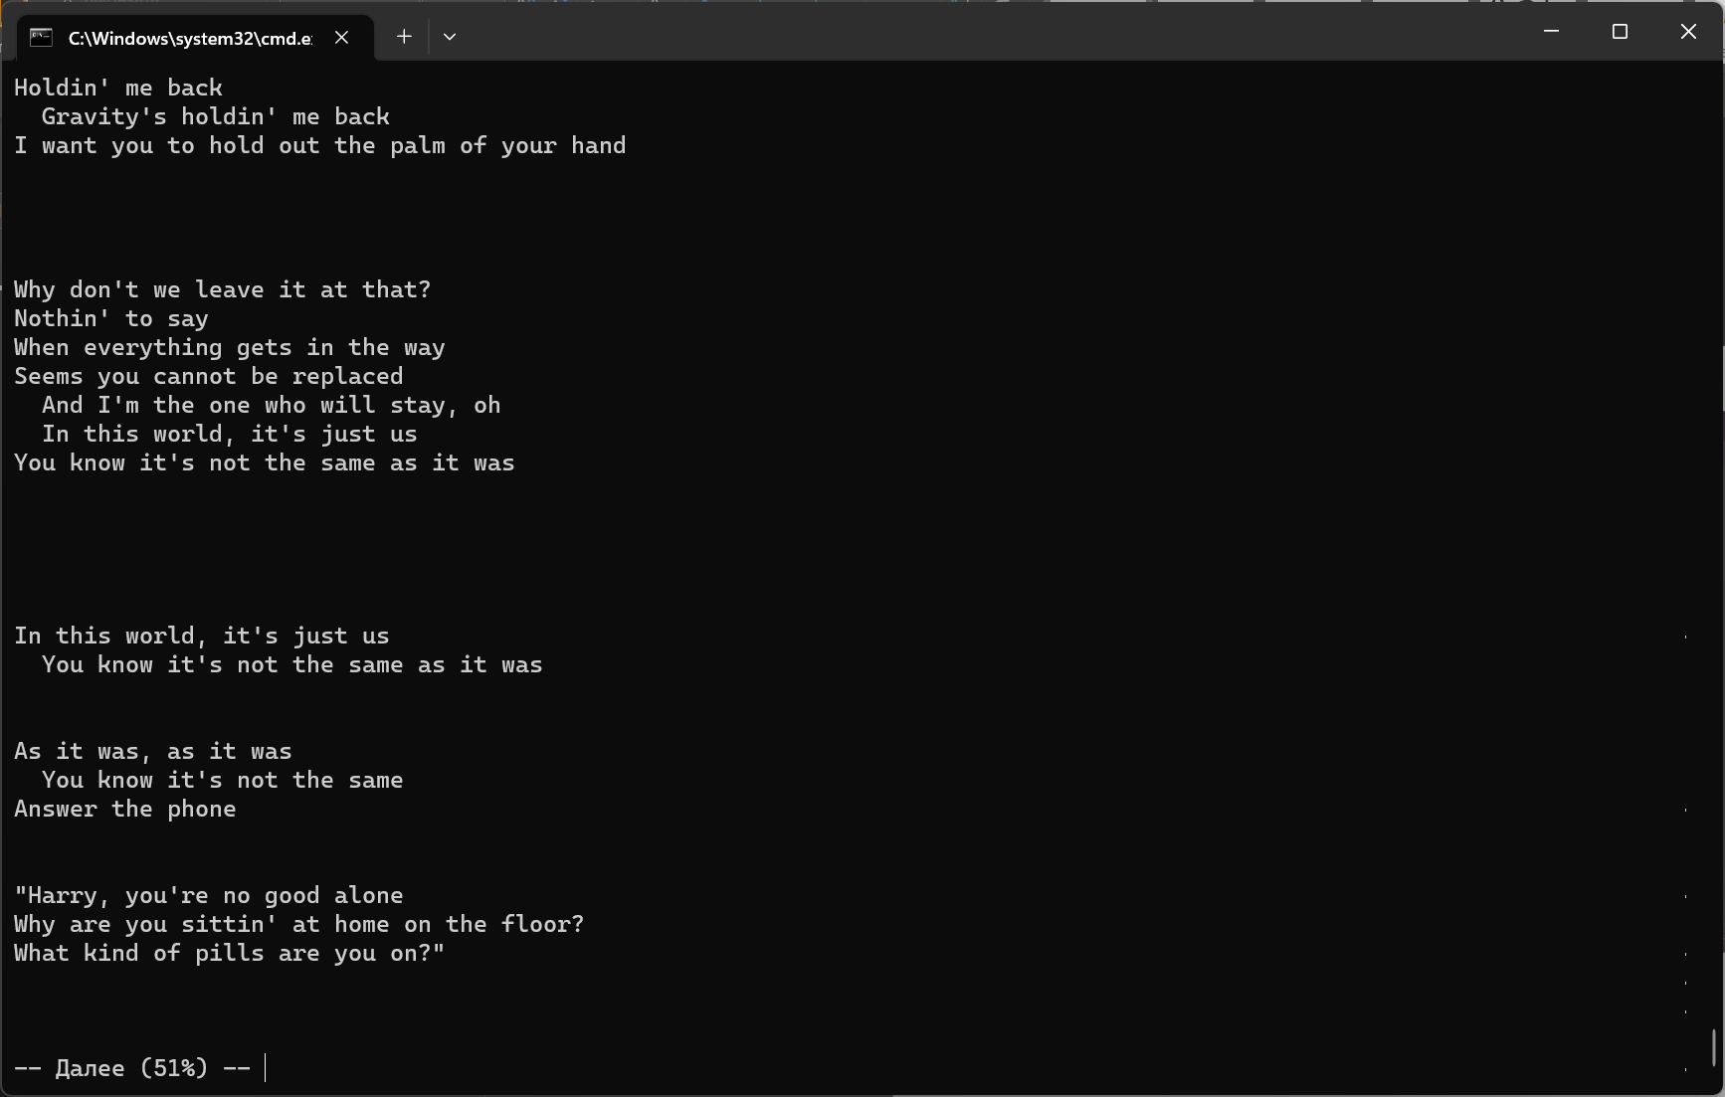

Перенаправление стандартных операций ввода/вывода: «<», «>», «>>». Использование pipe каналов «|».
<
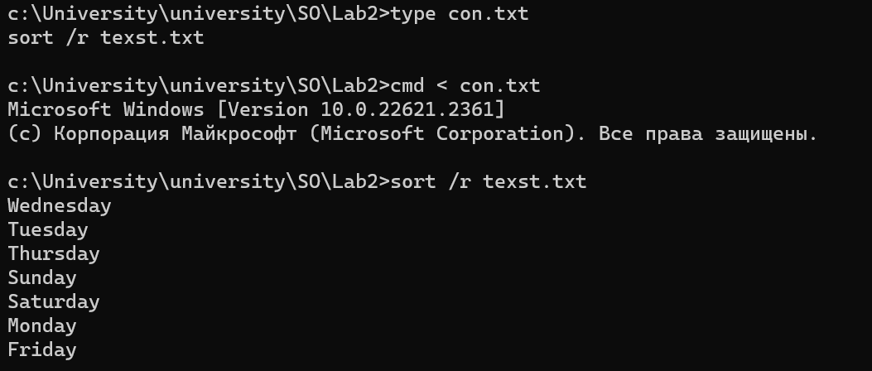
>, >>
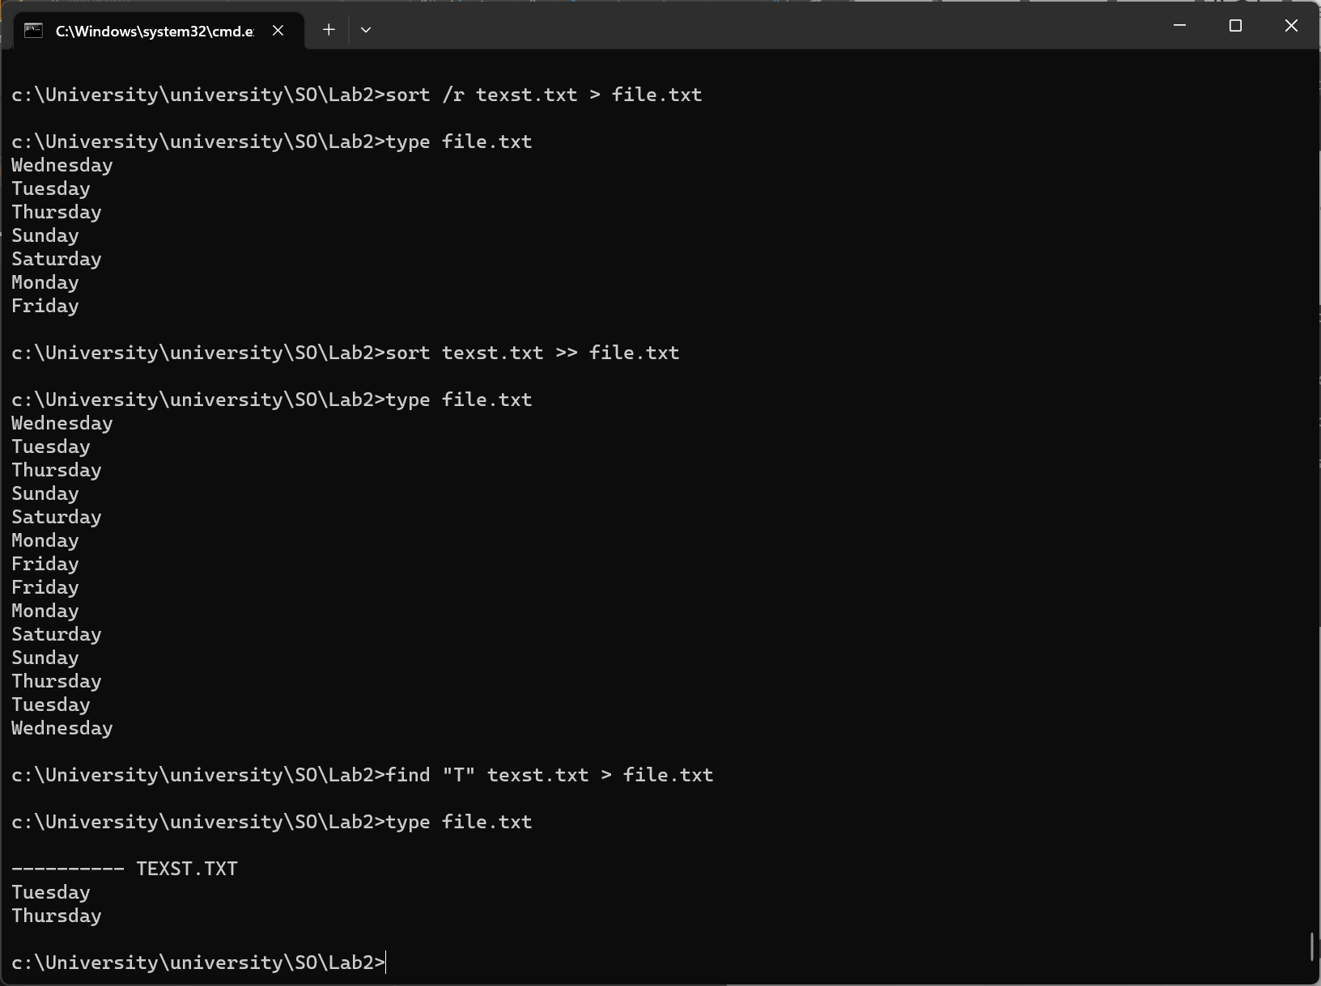
|
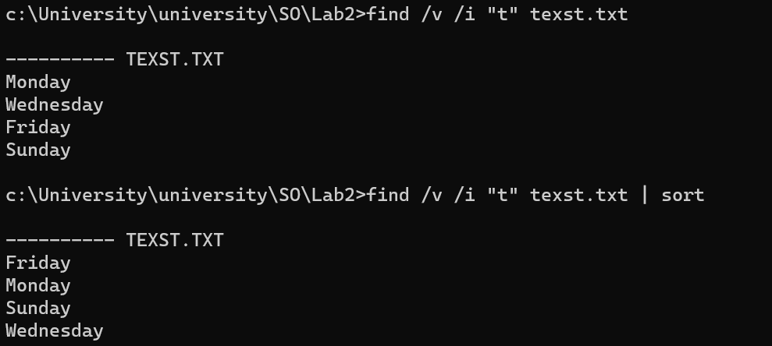
II.

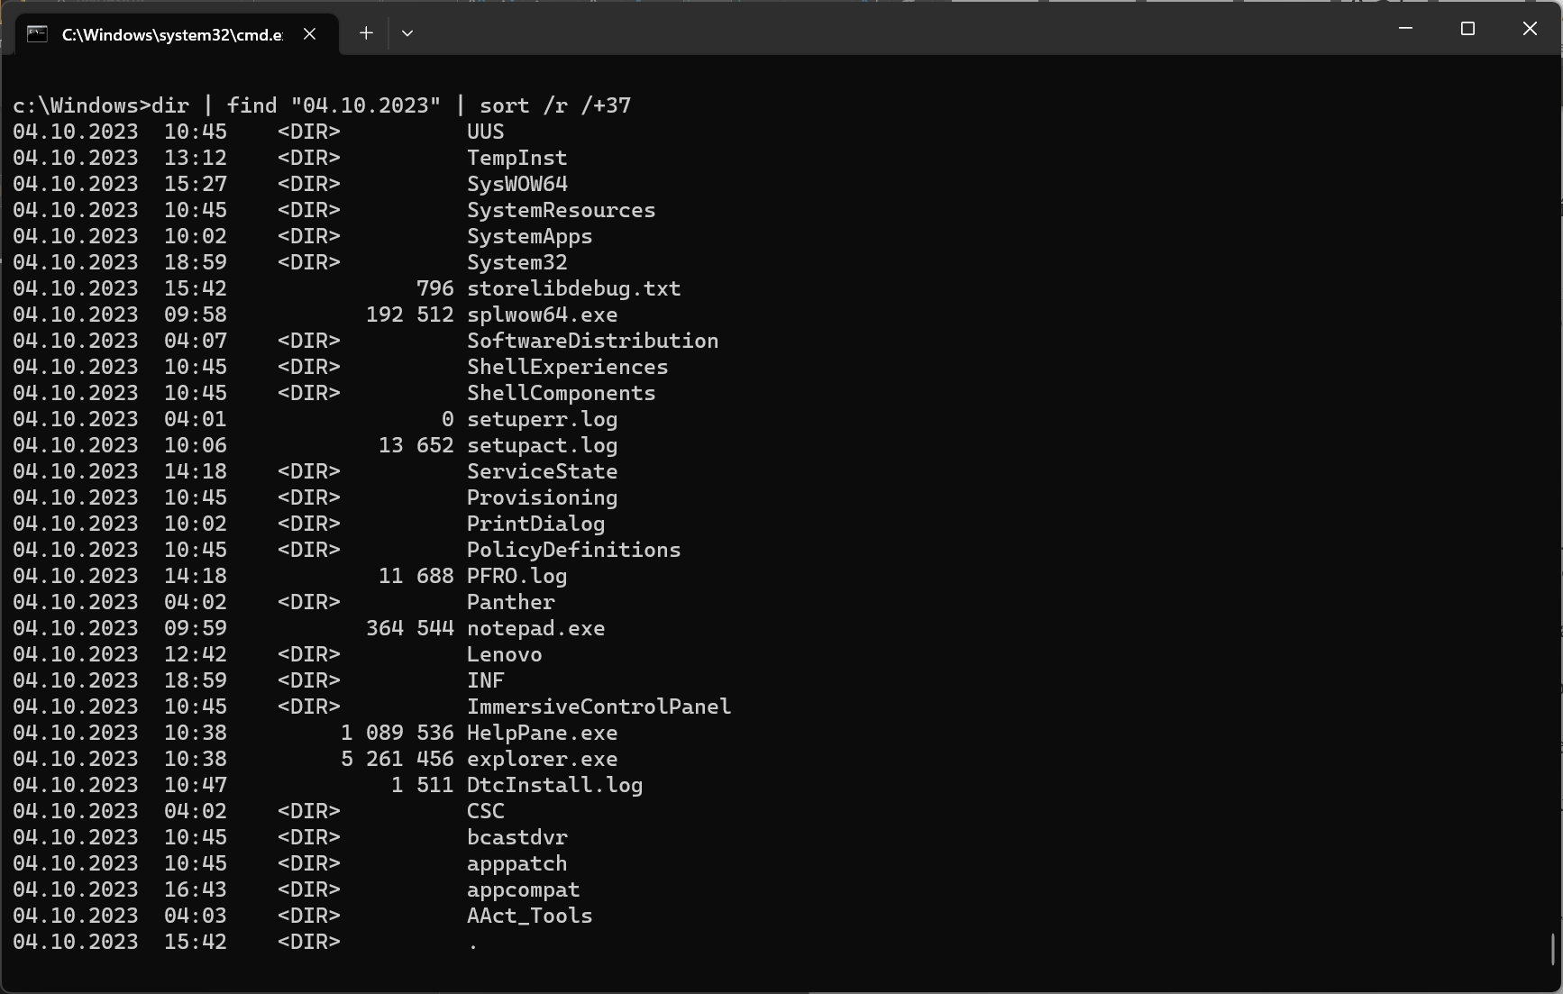
- 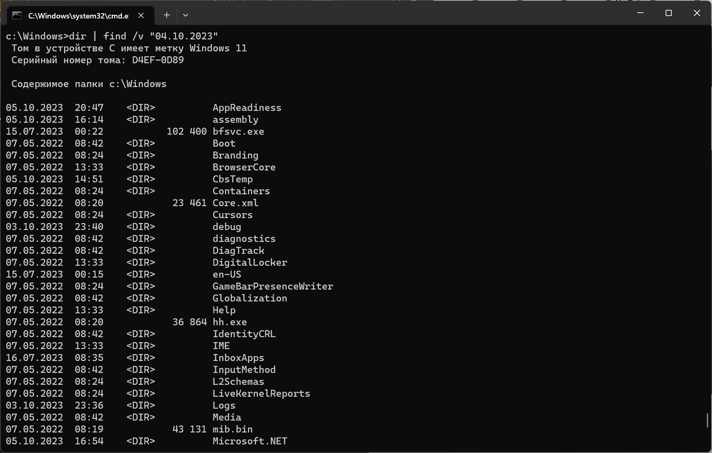
- 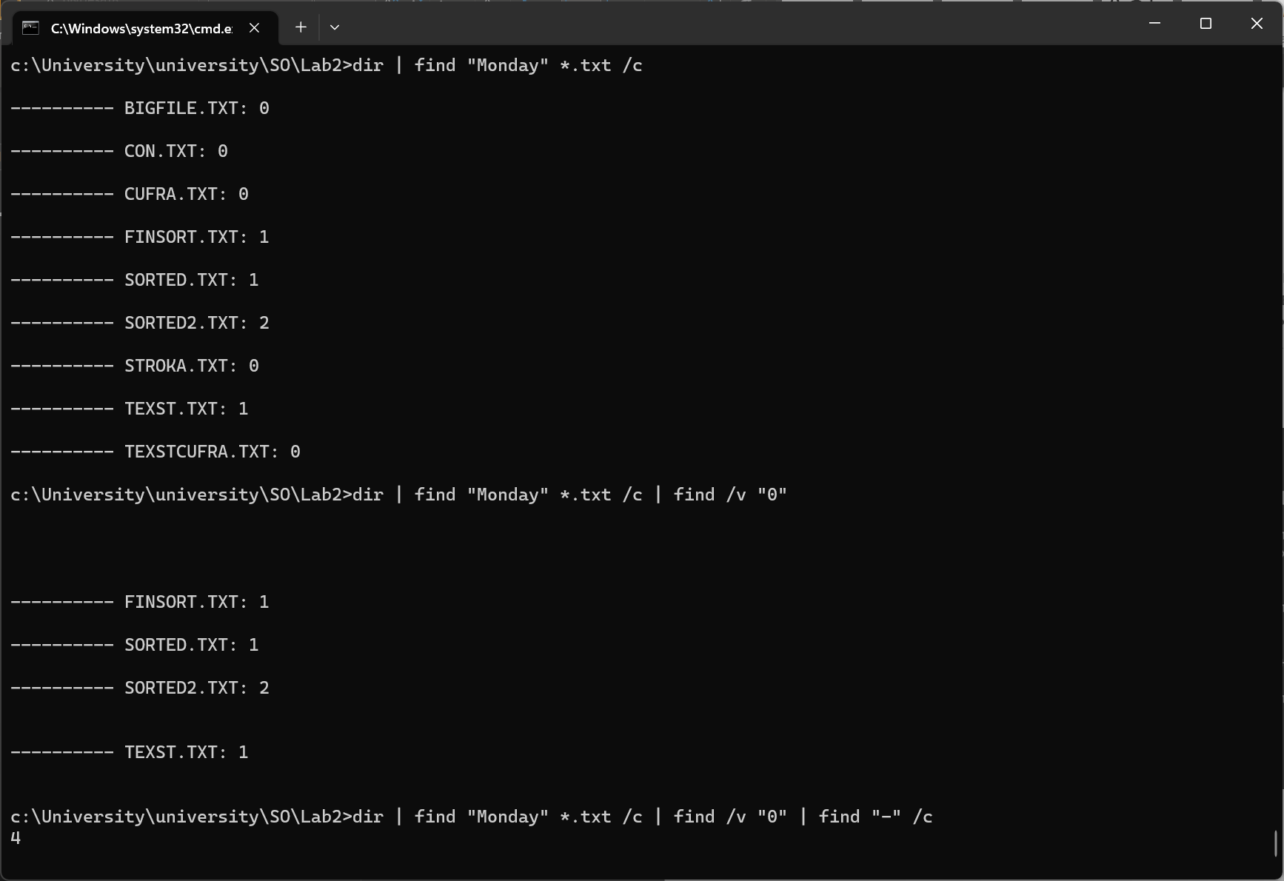
- 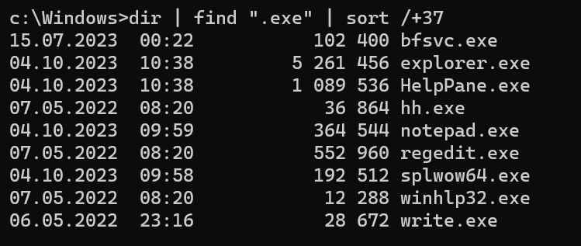
- 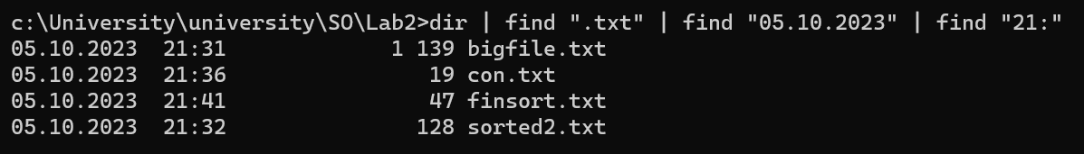
III.
1) 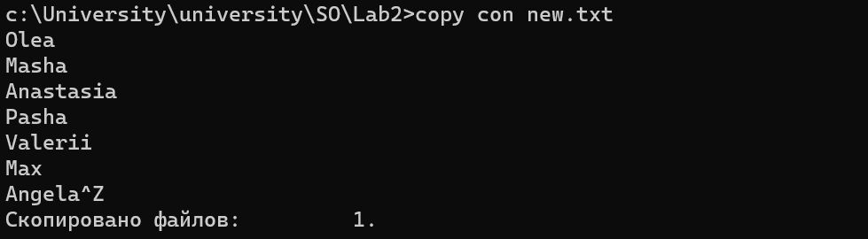
2)
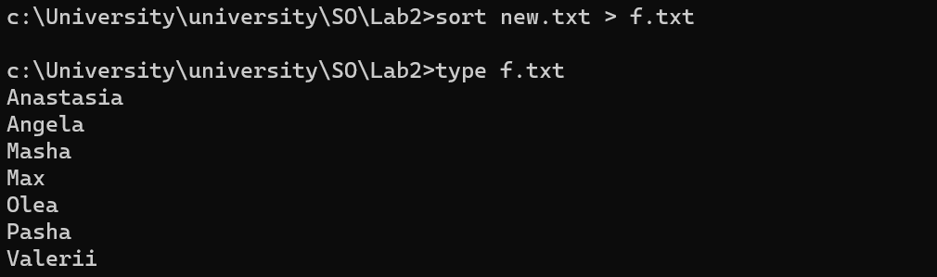
3)
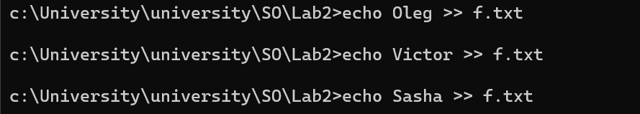
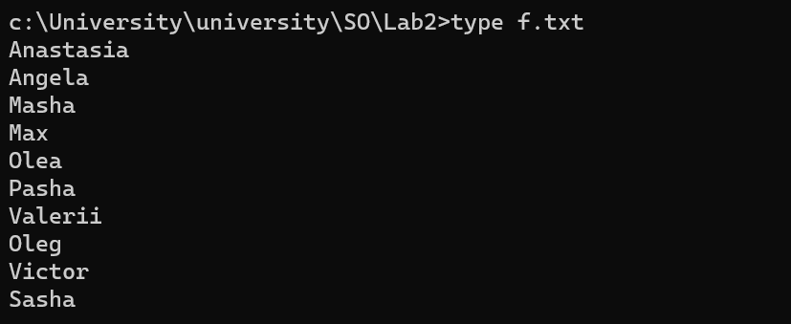
4)
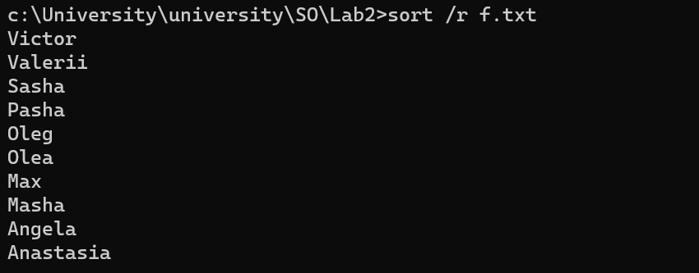

Выводы

Команды MS-DOS (или команды командной строки) нужны для управления компьютером и выполнения различных задач без использования графического интерфейса. Вот несколько основных целей, для которых они используются
- Запуск программ: Вы можете использовать команды MS-DOS для запуска приложений, файлов и скриптов на вашем компьютере.
- Управление файлами и папками: С помощью команд можно создавать, копировать, перемещать, переименовывать и удалять файлы и папки на жестком диске.
- Работа с дисками и носителями информации: Вы можете форматировать диски, просматривать содержимое носителей информации, а также создавать резервные копии данных.
- Настройка системы: Команды MS-DOS позволяют изменять параметры системы, настраивать сетевые соединения, устанавливать и удалять программное обеспечение.
- Диагностика и ремонт: Они также полезны для выполнения диагностики системы, поиска и устранения проблем, а также проверки состояния жестких дисков и других компонентов.
- Автоматизация задач: С помощью команд можно создавать скрипты и пакетные файлы, которые выполняют серию операций автоматически.
Команды MS-DOS предоставляют более гибкий и мощный способ управления компьютером по сравнению с графическим интерфейсом, и они по-прежнему используются в некоторых сценариях администрирования и обслуживания компьютеров.

ЛИТЕРАТУРА
- https://flibusta.su/book/30223-komandnaya-stroka-cmd-uchebnoe-posobie/read/
- https://learn.microsoft.com/ru-ru/windows-server/administration/windows-commands/cmd

